Itego RDM-Test IH2
Testfall: Test RDH 2301

Inhalt
Inhalt
1. Zweck 2
2. Vorbedingung 2
3. Testen: 3
3.1 Erstellen von Konfigurationsgruppen 3
3.2 Start RDH-Cockpit 3
3.3 Ausführen des RDH-Cockpits mit unterschiedlichen Modi und Optionen 6
3.3.1 Ausführen Single-Modus 6
3.3.2 Ausführen im Bundle-Modus 9
3.3.3 Ausführen im SnapShot-Modus 13
3.3.4 Ausführen im Transport-Modus 17
3.4.1 Test im Fori-Launchpad 17
4. Ergebnis-Test Gesamt-Test 17
4.1 Testergebnis IH2/100 17
4.2 Testergebnis IH2/400 17

Zweck

Test der Value Mapping im System IH2/100 und IH2/400

Folgende Bestandteile hat der Test:

- Erstellen von Konfigurationsgruppen
- Ausführen des RDH-Cockpits mit unterschiedlichen Modi und Optionen
- Monitoring im Sendersystem
- Monitoring im Empfangssystem
- Kontrolle der Verteilung des Generic IDoc in der SnapShot-Funktion
- Verbuchen des Generic IDoc in der SnapShot-Funktion

2. Vorbedingung

Die Folgenden User wurden im IH2/100 und IH2/400 angelegt (Abb.1). Mit den Rollenausprägungen können die RDH-Funktionen eingrenzt werden. Die Berechtigungsobjekte wurden entsprechend ausgesteuert (Abb.2).

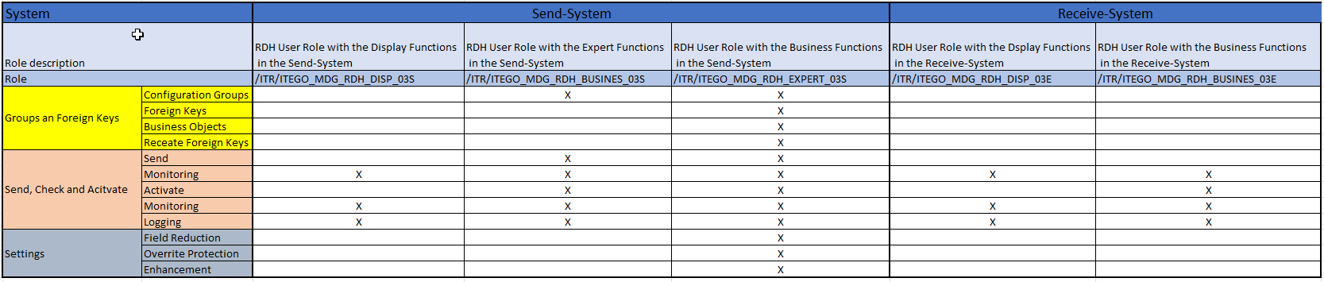
Abb. 1 RDH Rollen/Funktionen

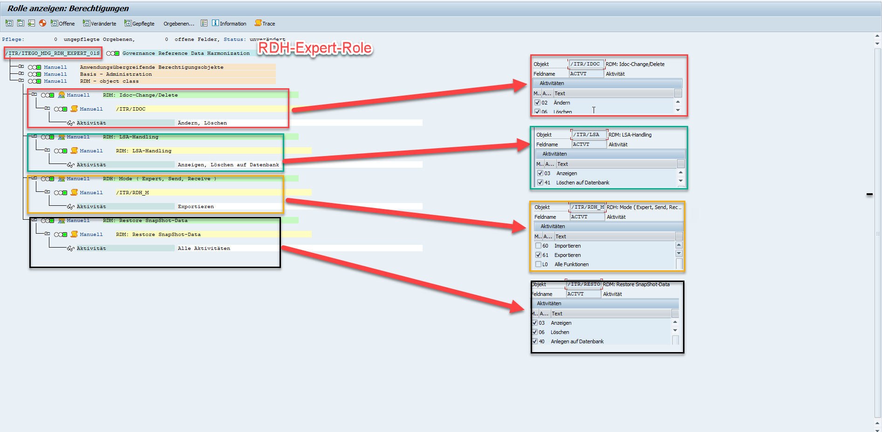
Abb. 2 RDH-Berechtigungsobjekte

3. Testen:

3.1 Erstellen von Konfigurationsgruppen

3.2 Start RDH-Cockpit

3.2.1 Start im Anzeige-Modus

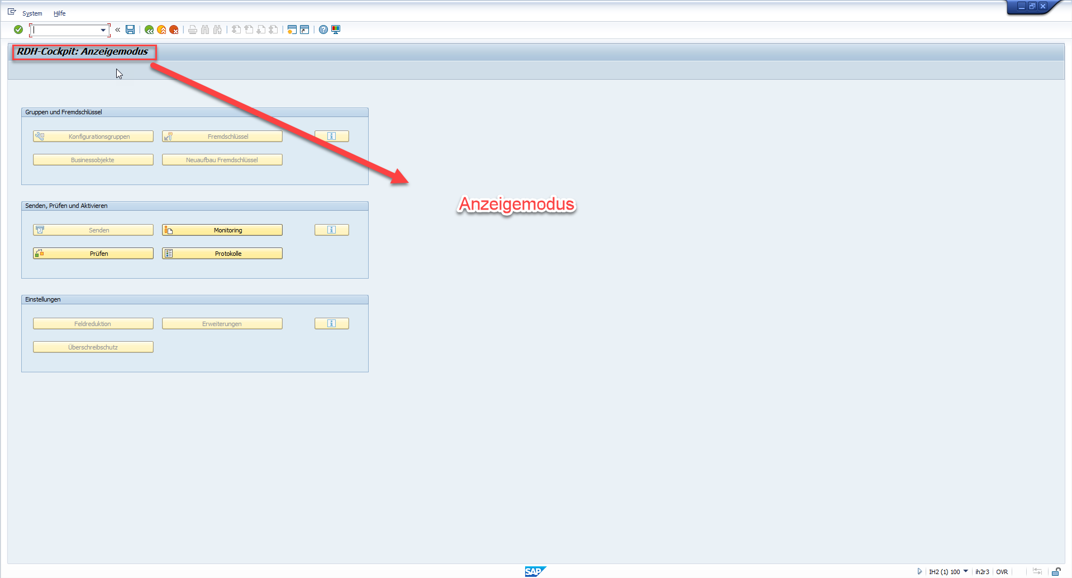

3.2.2 Start im Experten Modus

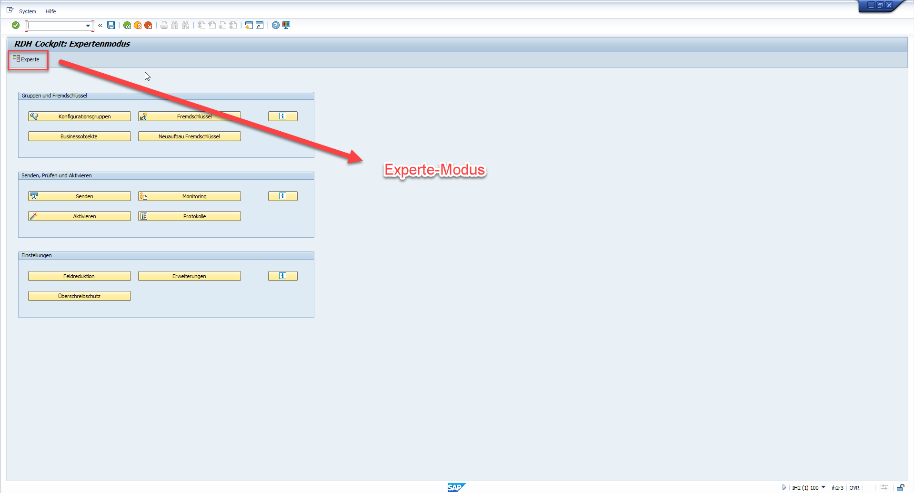

3.2.3 Start im Sende-Modus ohne Expertenfunktion

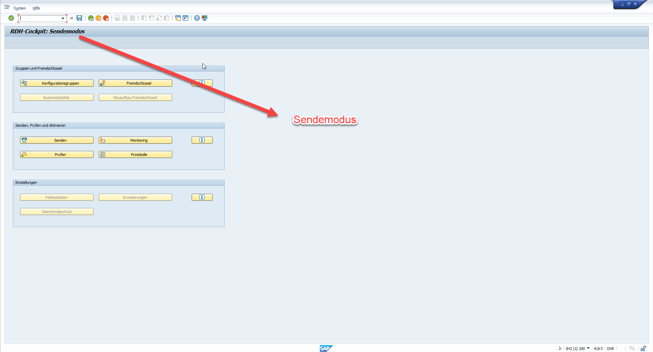

3.2.4 Start im Empfangsmodus im Empfangssystem IH2/400

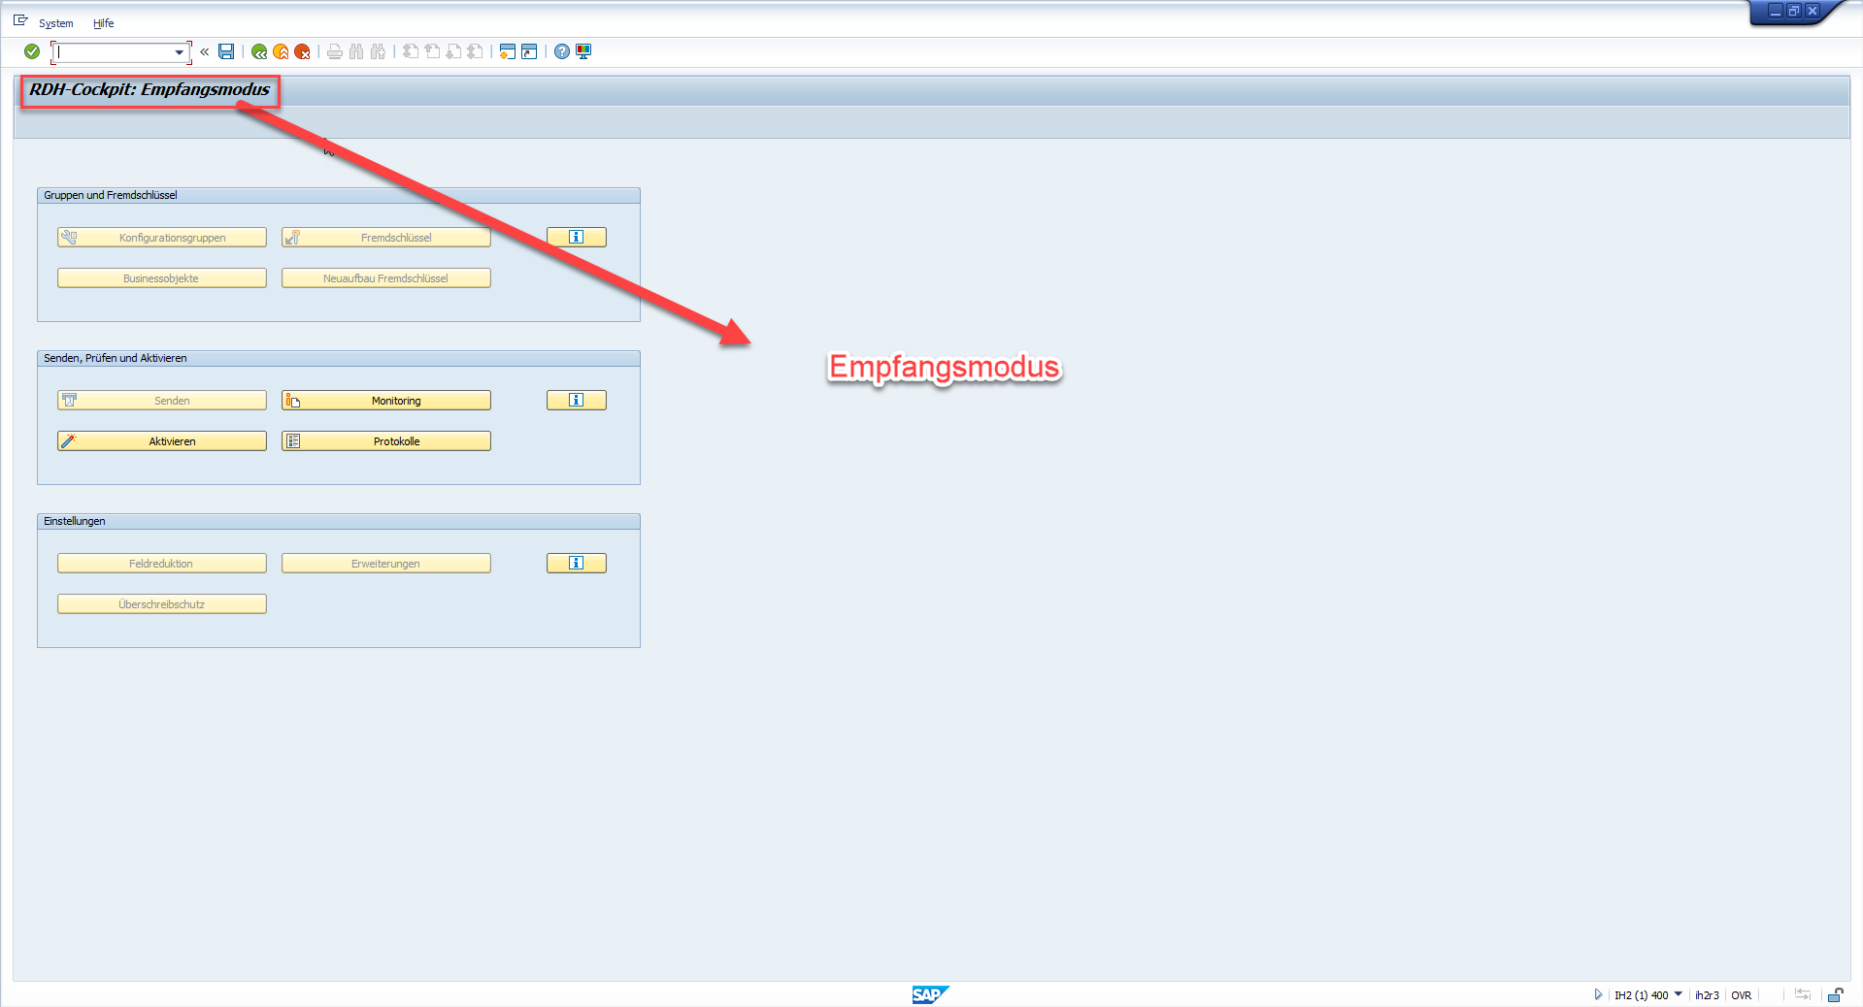

3.2.5 Start in Sprache DE und EN
Überprüfung der Seiten/Dynpros auf Spracheausprägung

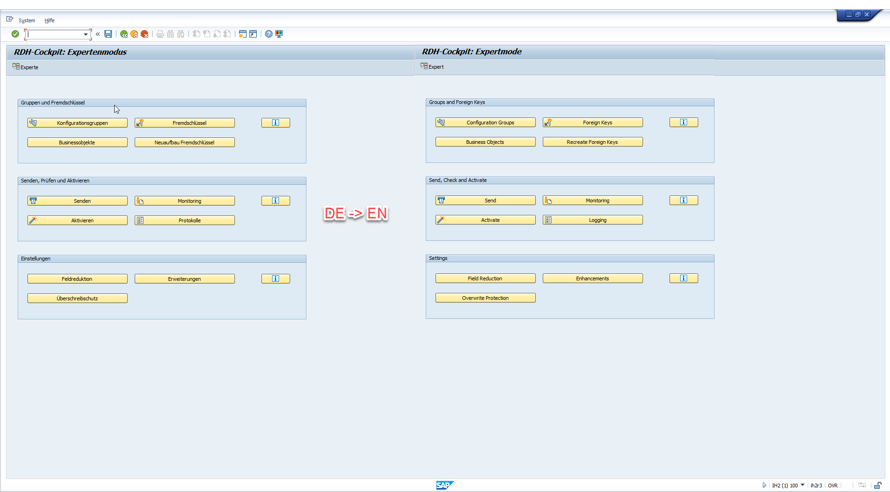

3.2.6 Funktionen mit unterschiedlichen Usern
Die Funktionen innerhalb des RDH-Cockpits werden über Berechtigungsrollen gesteuert.
Im Test werden die Ausprägungen mit unterschiedlichen Usern getestet
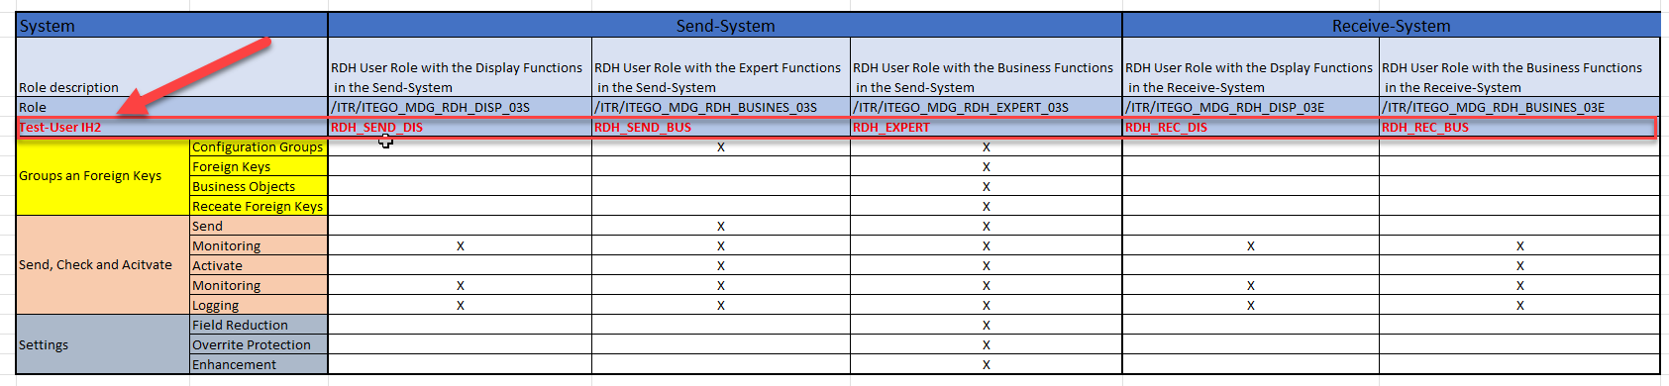

3.3 Ausführen des RDH-Cockpits mit unterschiedlichen Modi und Optionen

3.3.1 Ausführen Single-Modus

3.3.1.1 Monitoring und Protokollierung Single-Modus im Sendesystem

Der Testschritte:
Schritt 1: Transfer: Single
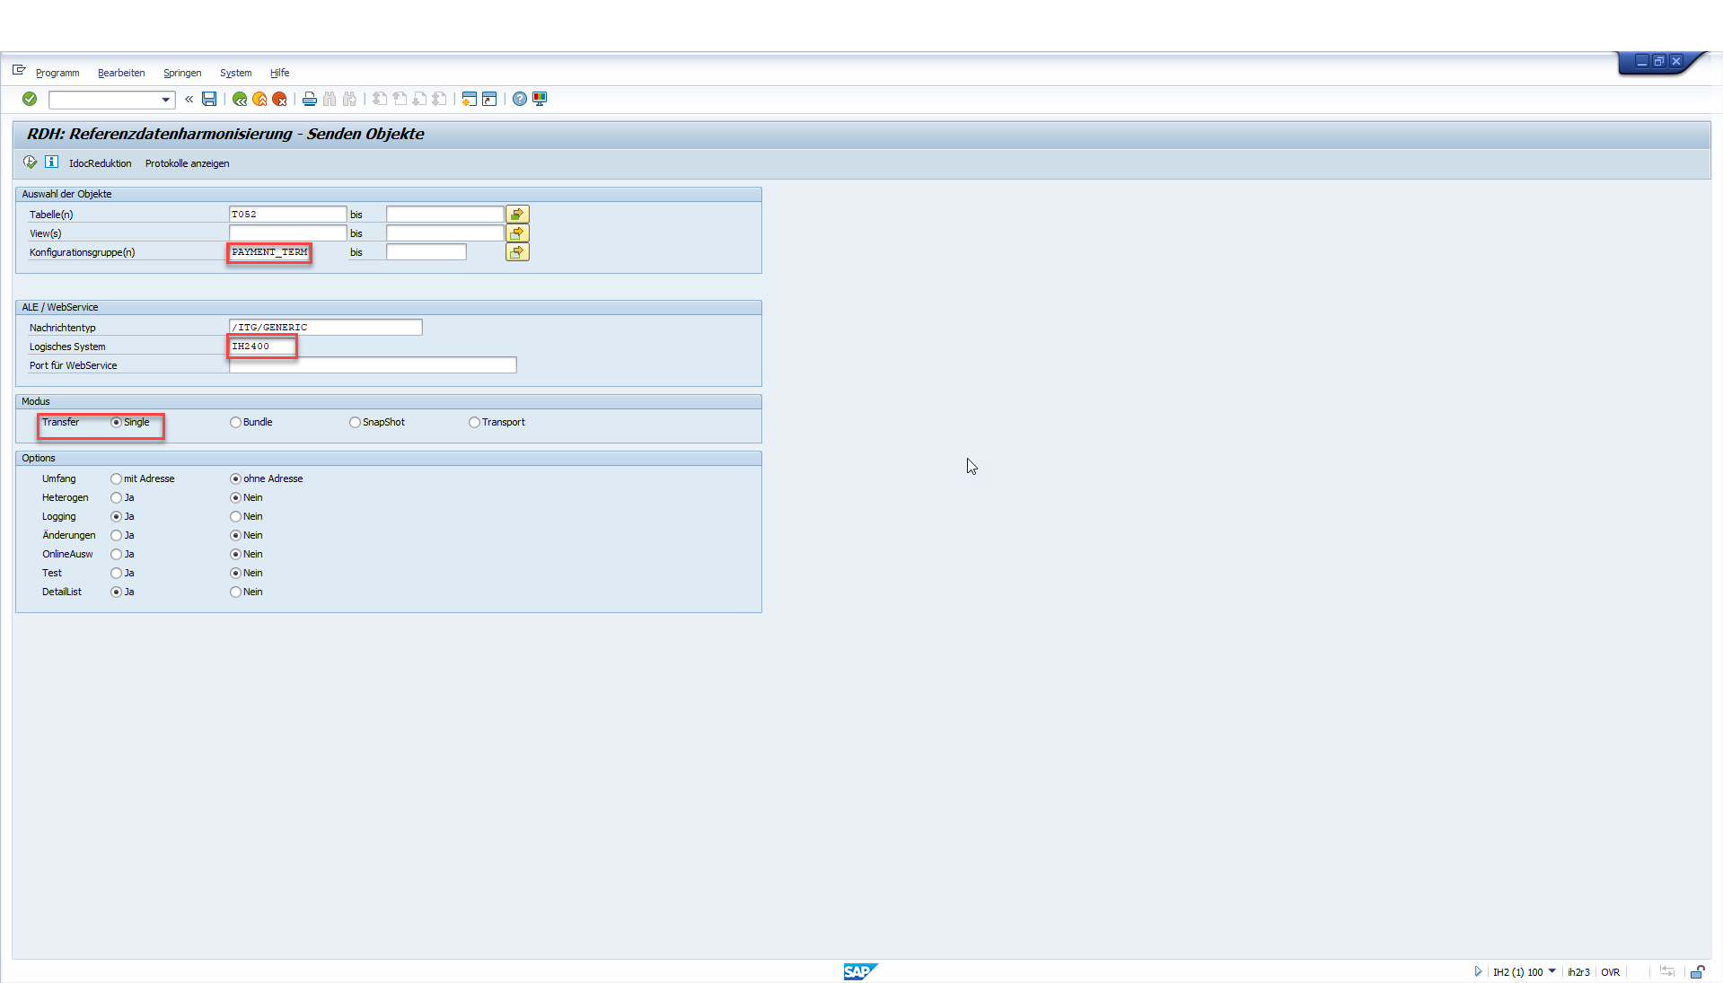

Schritt 2: Kontrolle und Senden IDOCs
Es werden je Tabelle ein IDOC erzeugt, dies wird im Single-Mode festgelegt

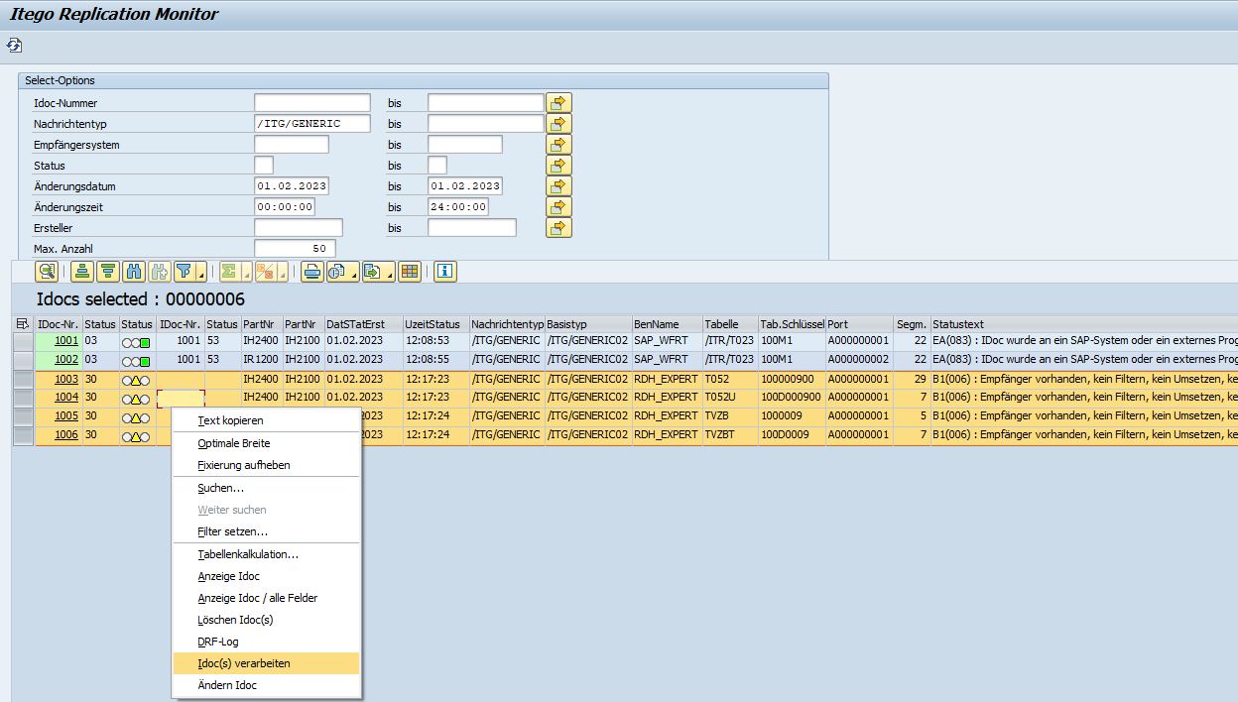

Schritt 3: Kontrolle IDOCs im Empfänger-System

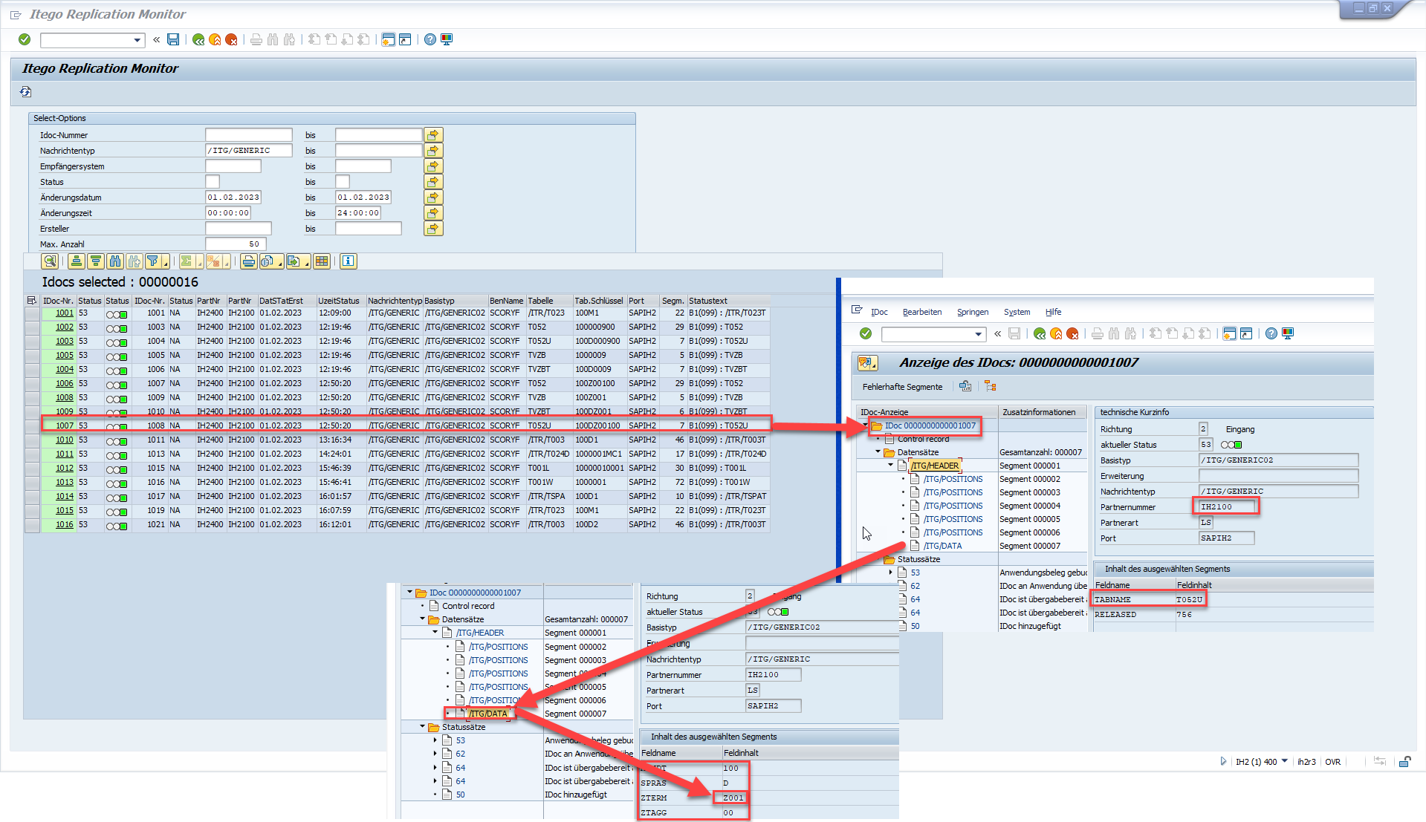

Schritt 4: Kontrolle gesendeter Tabellenwerte mit SE16

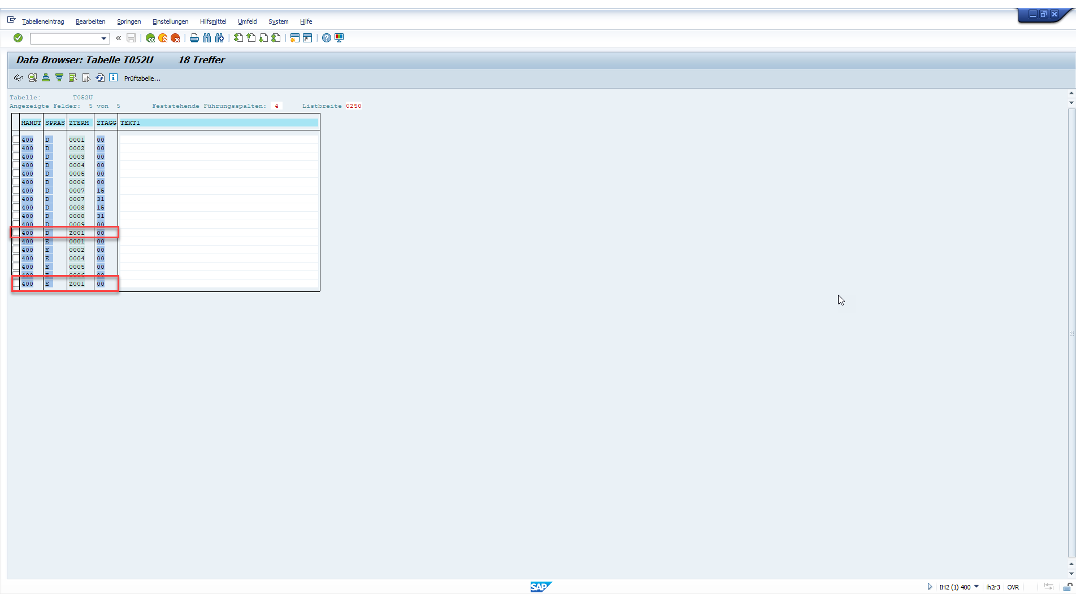
Schritt 5: Monitoring und Protokollierung zeigen die gesendeten IDOCS und die Tabellenwerte an.
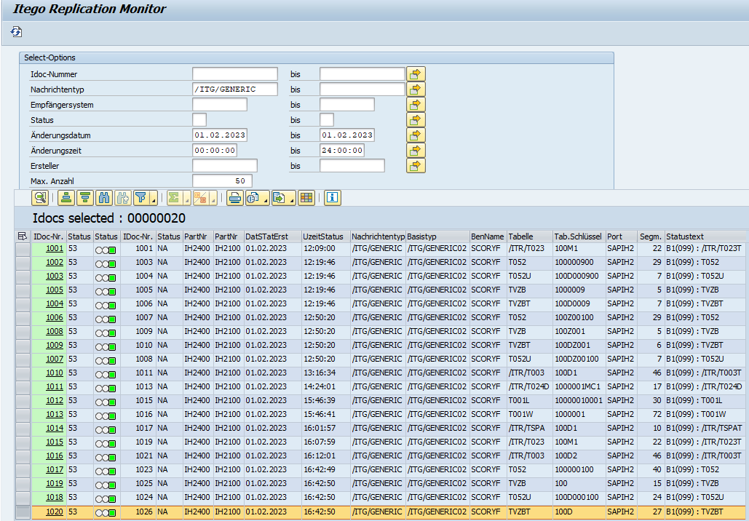
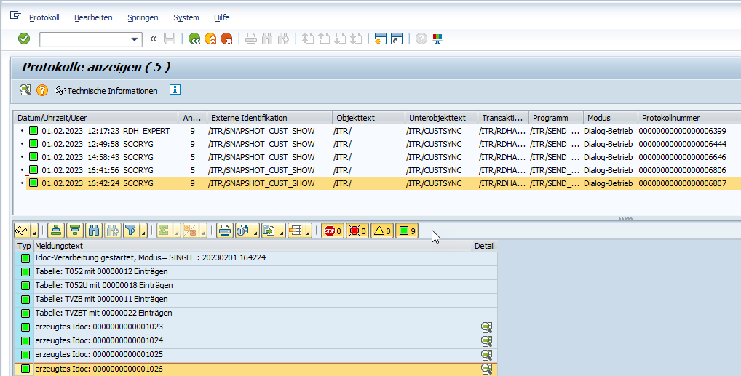

3.3.2 Ausführen im Bundle-Modus

3.3.2.1 Monitoring und Protokollierung Bundle-Modus im Sendesystem

Der Testschritte:
Schritt 1: Transfer: Bundle

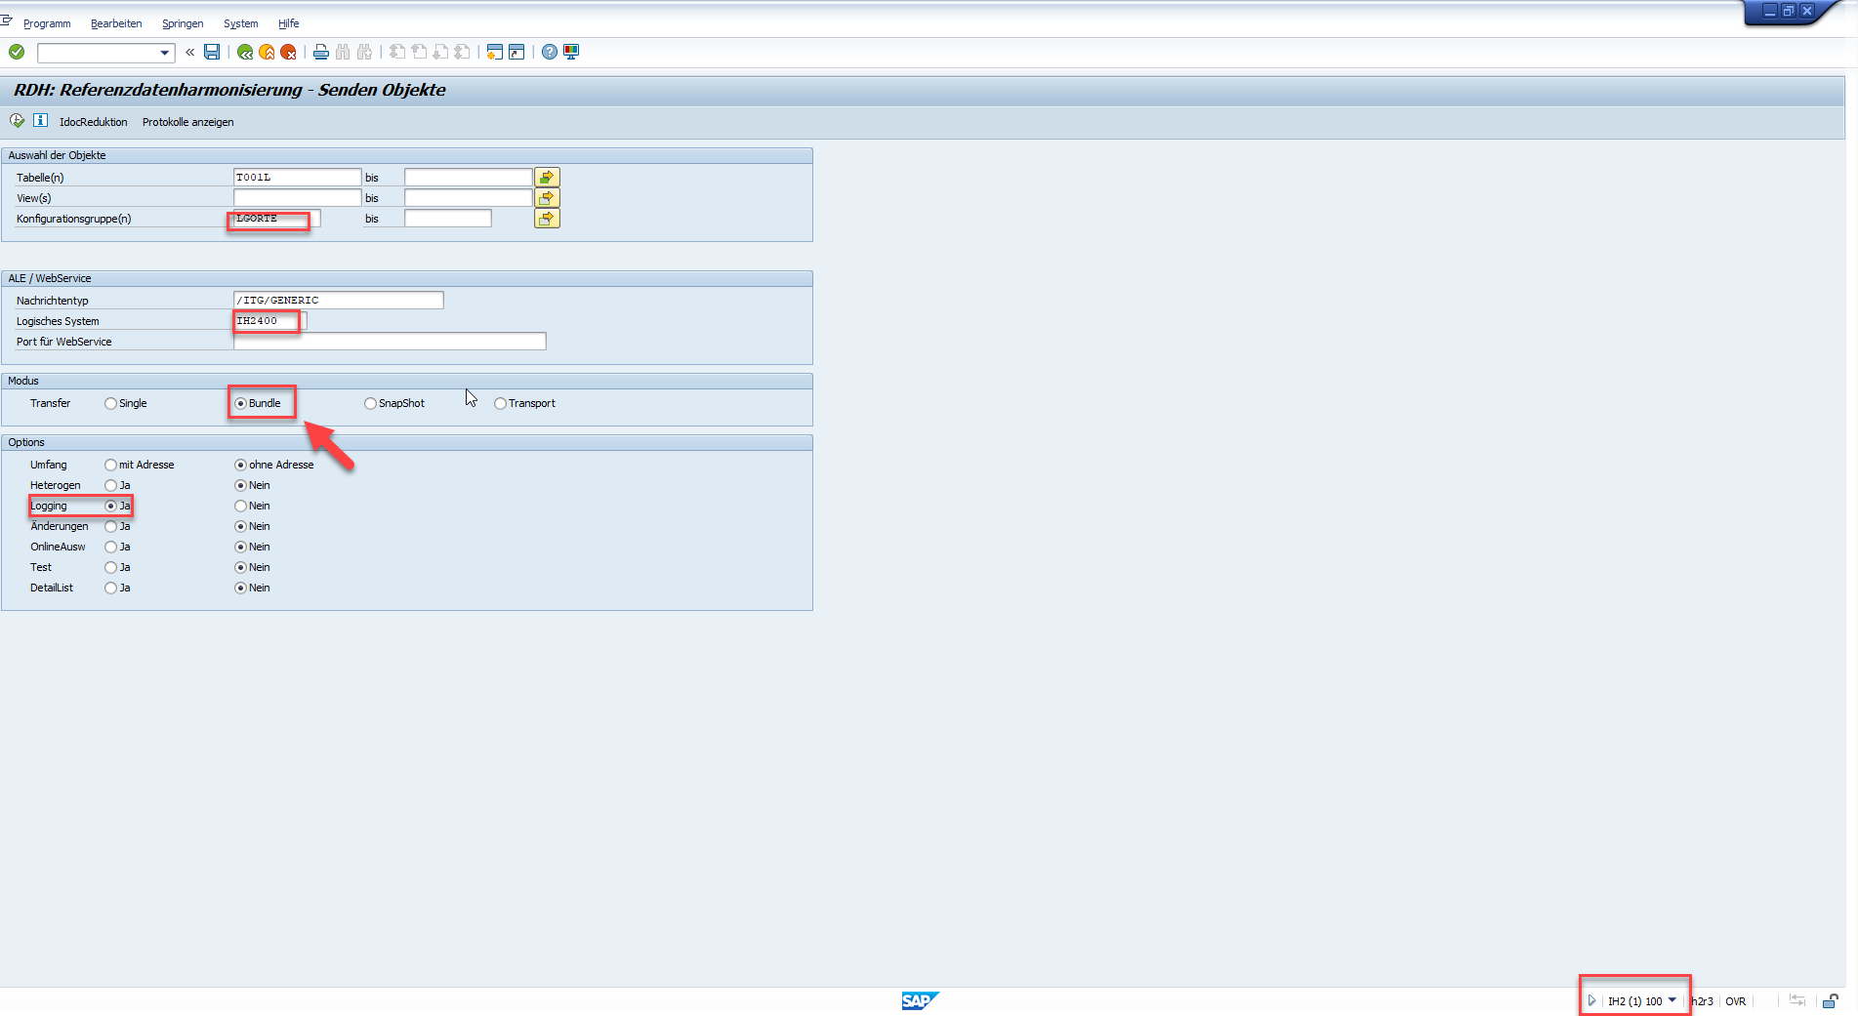

Schritt 2: Kontrolle und Senden IDOCs
Es für alle Tabellen nur ein IDOC erzeugt, dies wird im Bundle-Mode festgelegt.

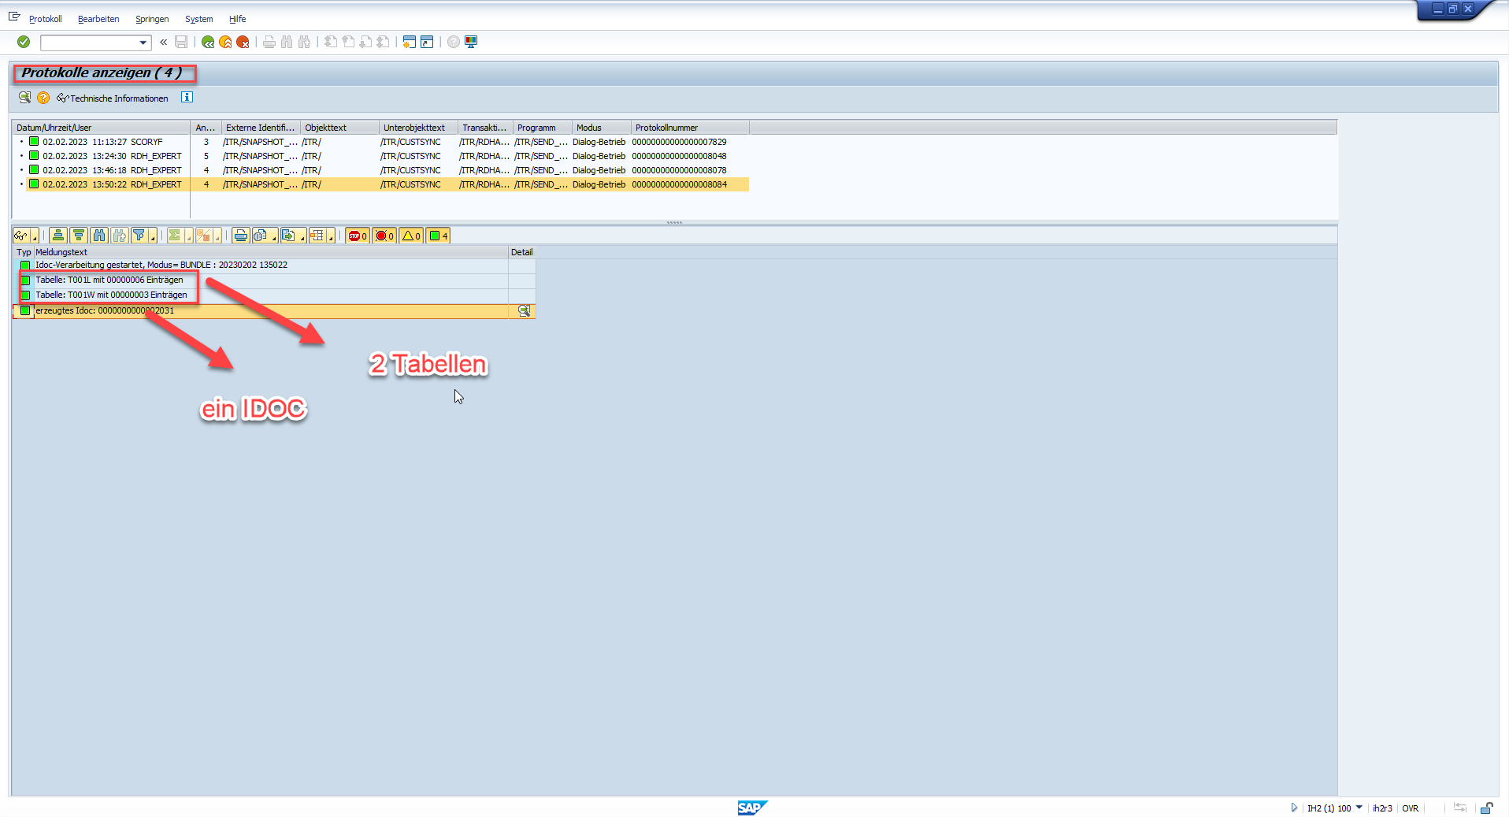

Schritt 3: Kontrolle IDOCs im Empfänger-System

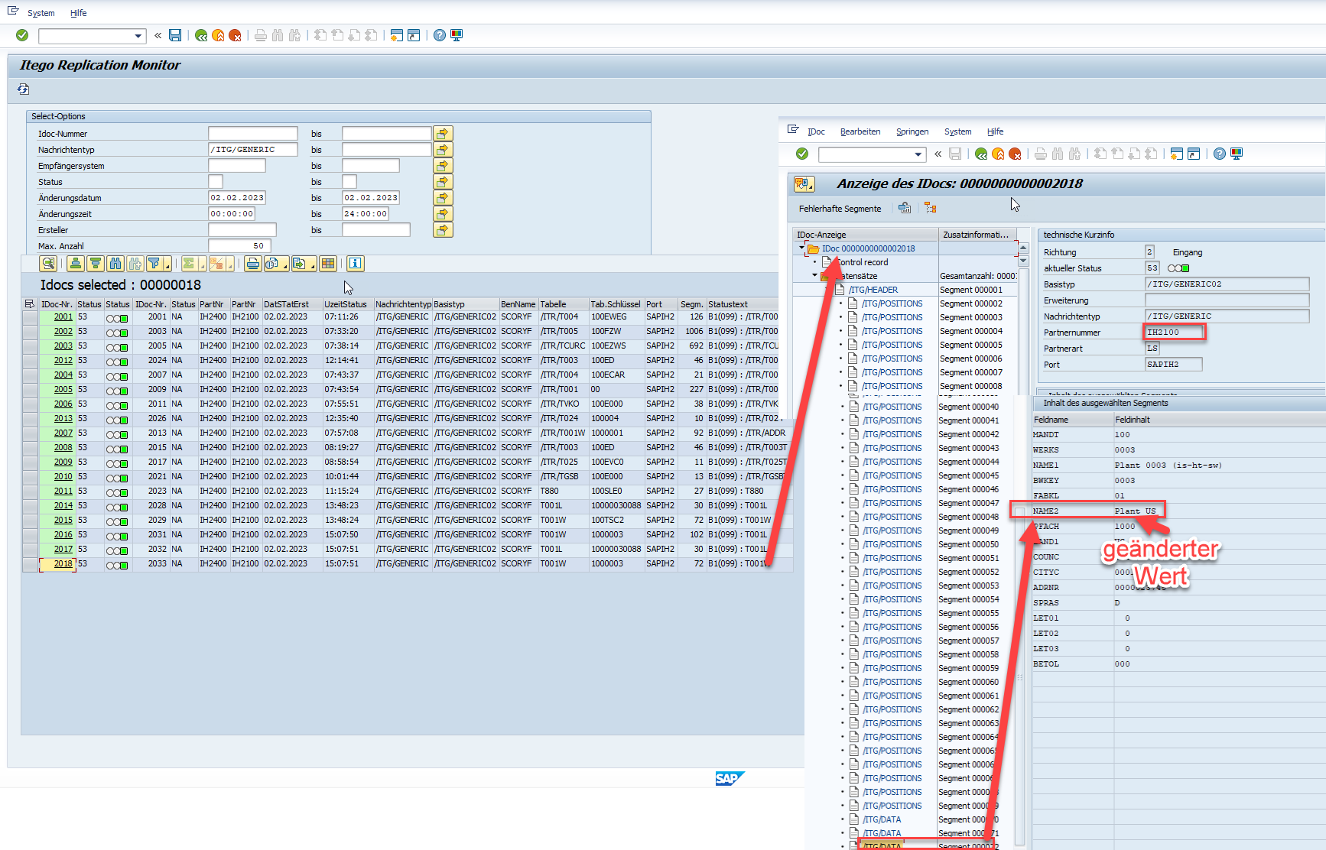
Schritt 4: Kontrolle gesendeter Tabellenwerte mit SE16

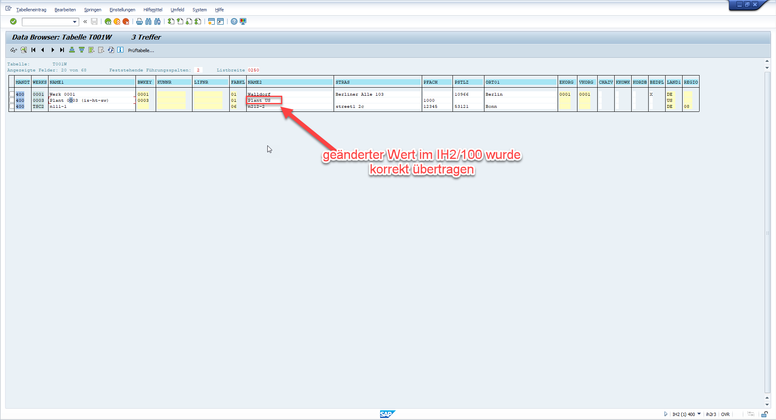
Schritt 5: Monitoring und Protokollierung zeigen die gesendeten IDOCS und die Tabellenwerte an.
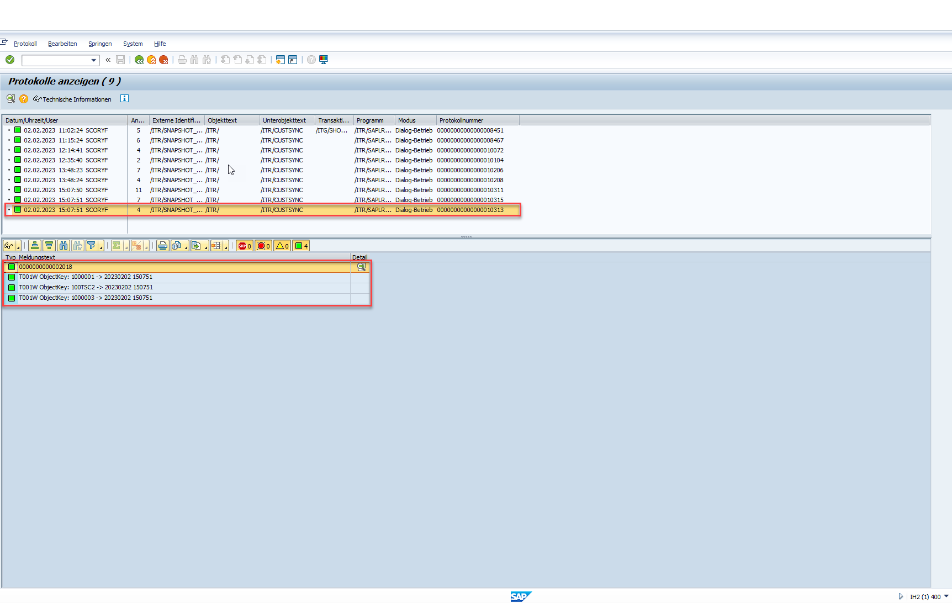

3.3.3 Ausführen im SnapShot-Modus

3.3.3.1 Monitoring und Protokollierung SnapShot-Modus im Sendesystem

Der Testschritte:
Schritt 1: Transfer: SnapShot
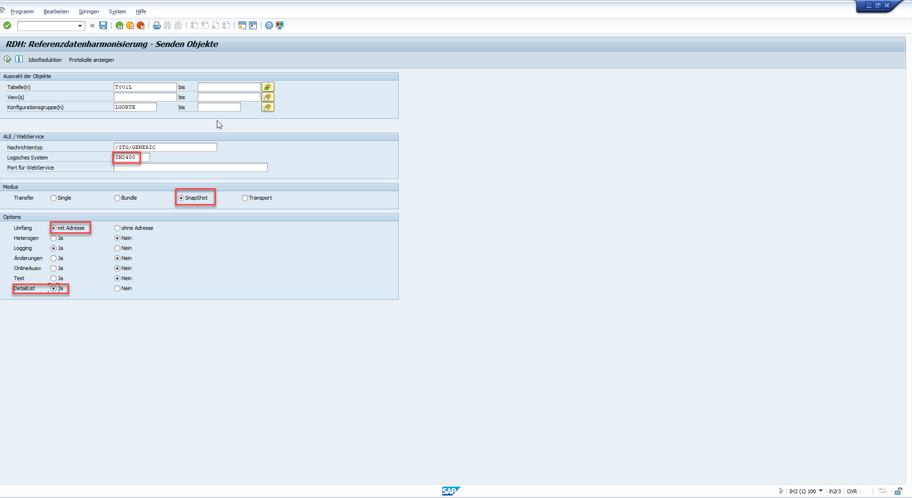

Schritt 2: Kontrolle und Senden IDOCs
Es wird ein IDOC mit dem SnapShot erzeugt in dem Befinden sich die ausgewählten Tabellen und Adressen, dies wird im SnapShot-Mode und den Optionen festgelegt.
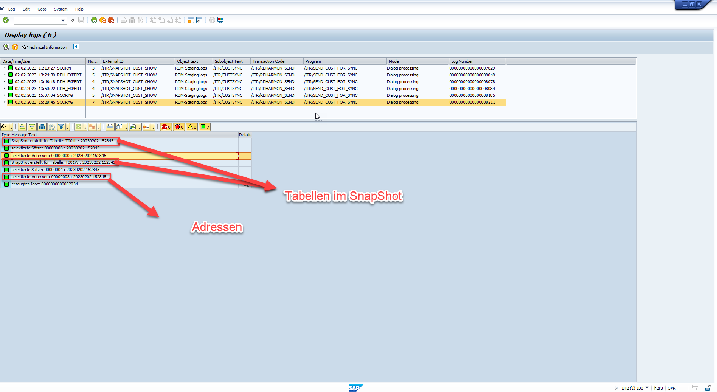
Schritt 3: Kontrolle IDOCs und Differenzen im Empfänger-System
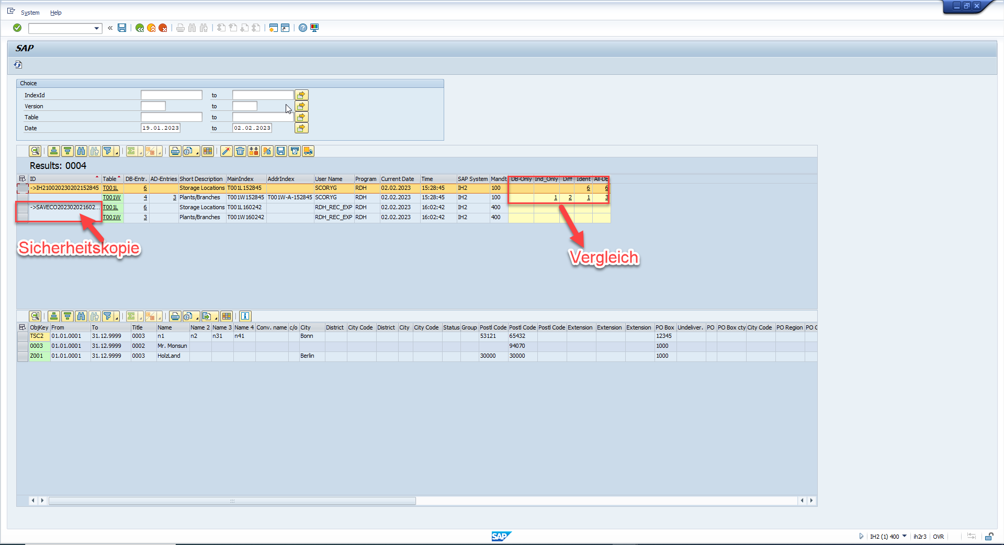
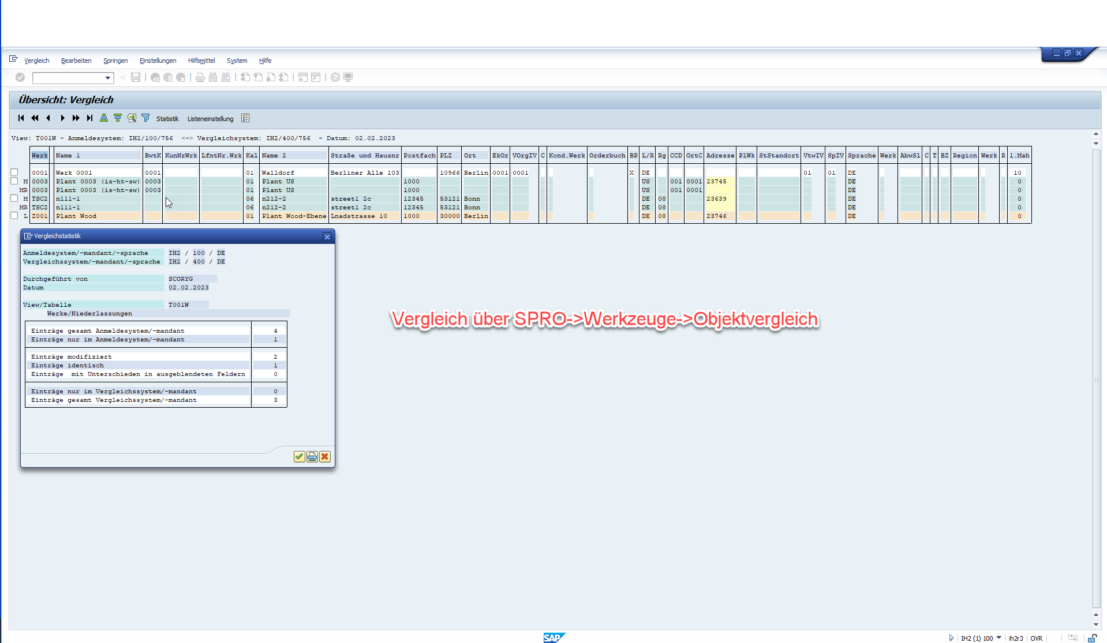

Schritt 4: Aktivierung im Empfänger-System
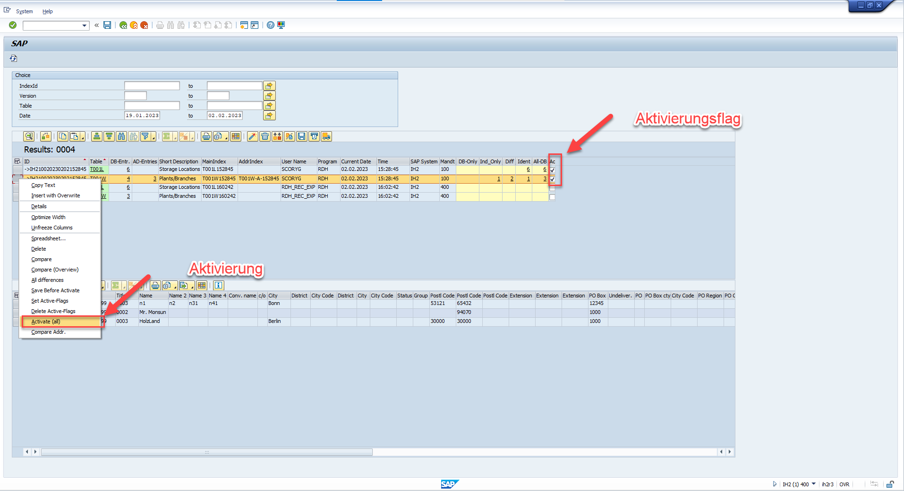

Schritt 5 Kontrolle gesendeter Tabellenwerte mit SE16
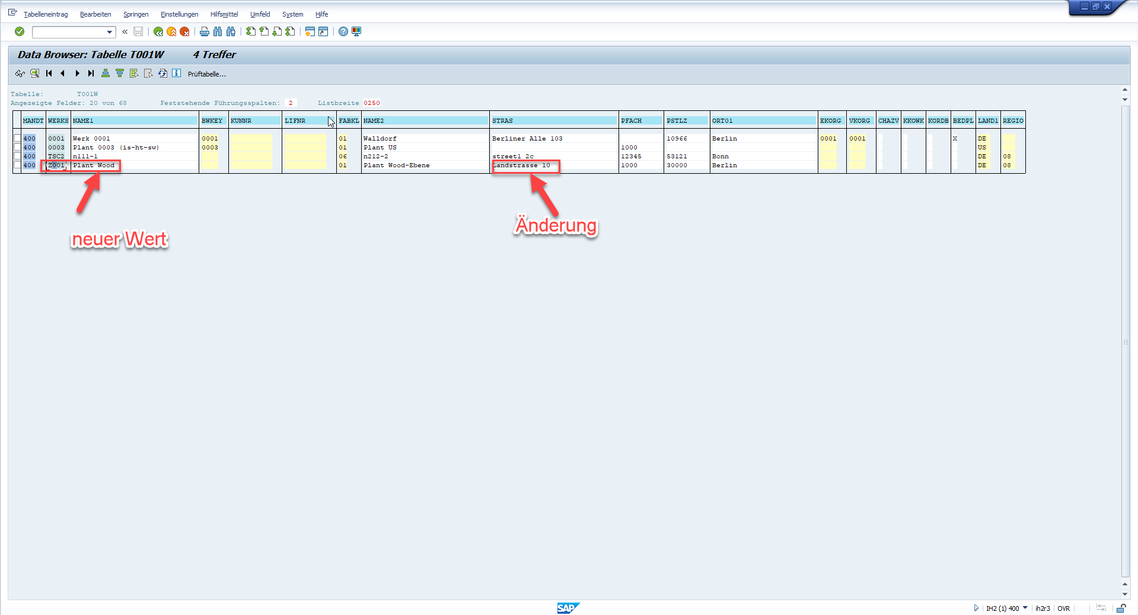

Schritt 6: Monitoring und Protokollierung zeigen die gesendeten IDOCS im
Empfängersystem an.

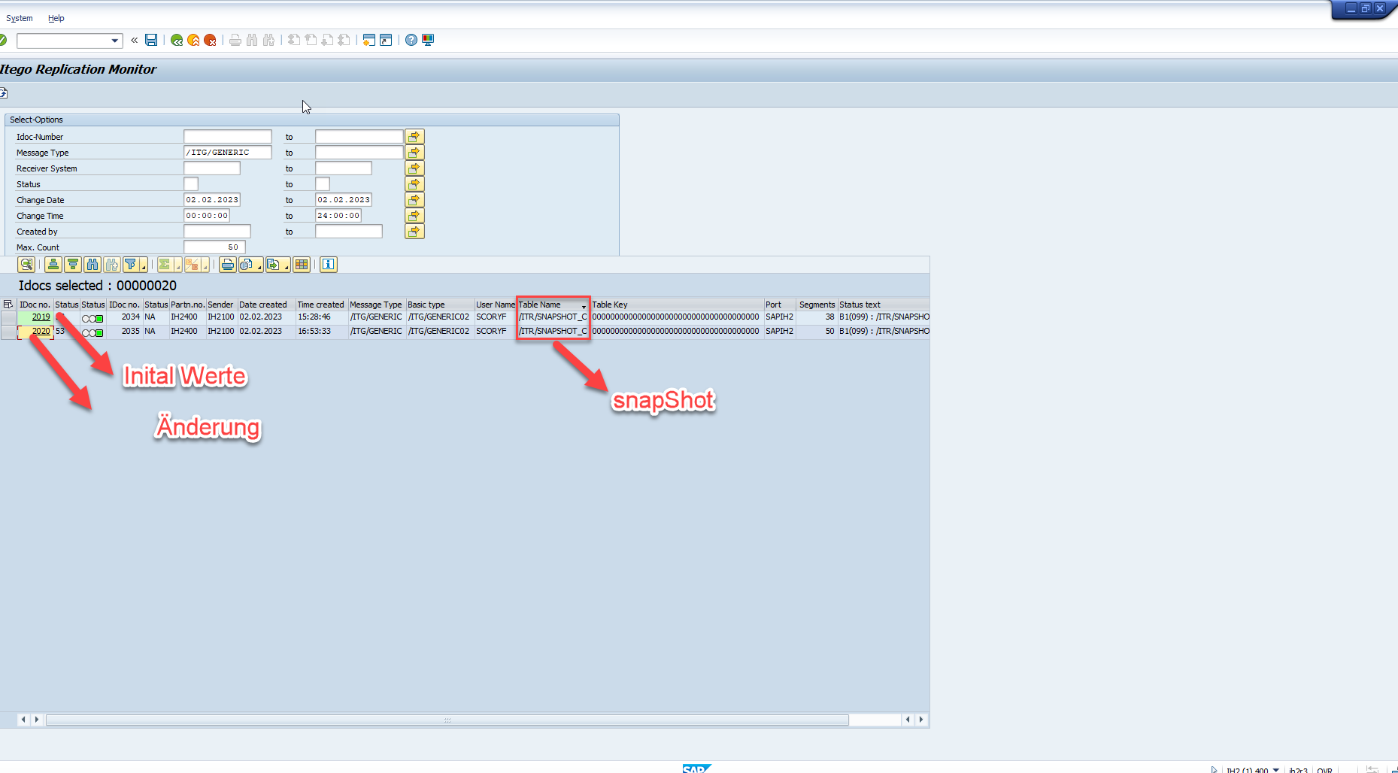
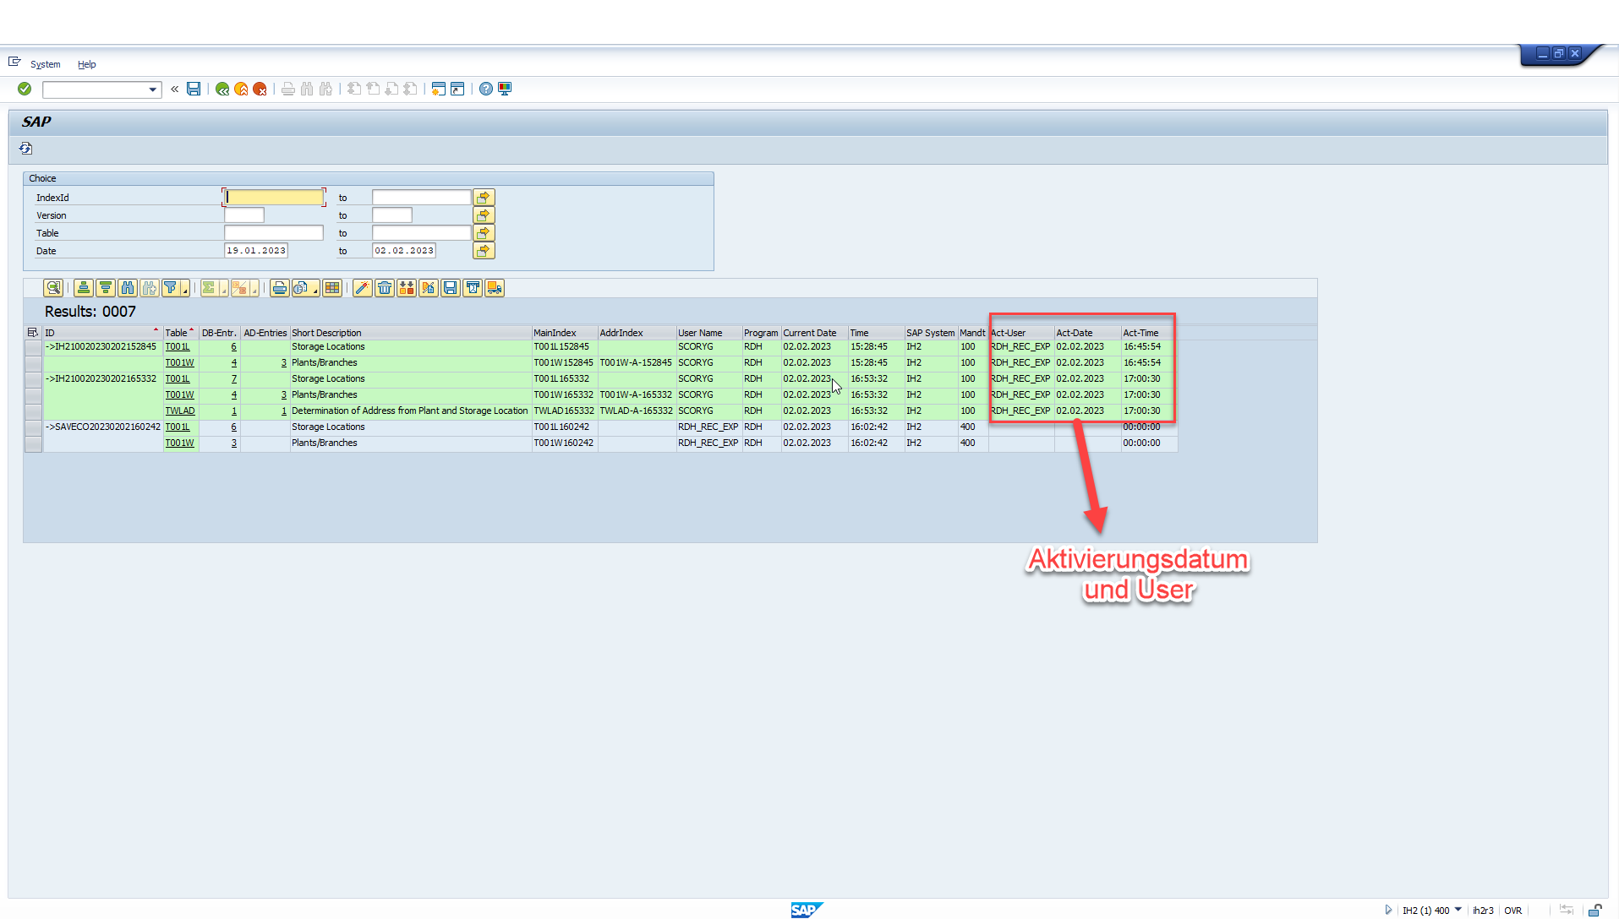

Schritt 7: Sonderfunktionen im RDH im Empfängersystem
Schritt 7a: Vergleich Inhalt Sender und Empfänger

3.3.4 Ausführen im Transport-Modus

3.3.4.1 Monitoring und Protokollierung Transport-Modus im Sendesystem

Der Testschritte:
Schritt 1: Transfer: Transport

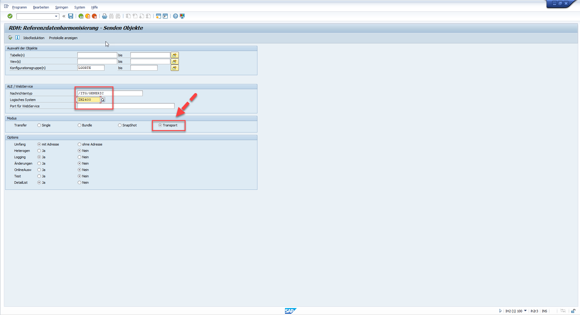

Schritt 2: Kontrolle des Transportauftrags
Mit der Transaktion SE10 wird der erzeugte Transportauftrag (TA) angezeigt. Innerhalb des TA sind die Tabellen gelistet, die im Sendeauftrag über die Konfigurations-Gruppe selektiert und extrahiert wurden. Der TA kann im Empfangssystem importiert werden.
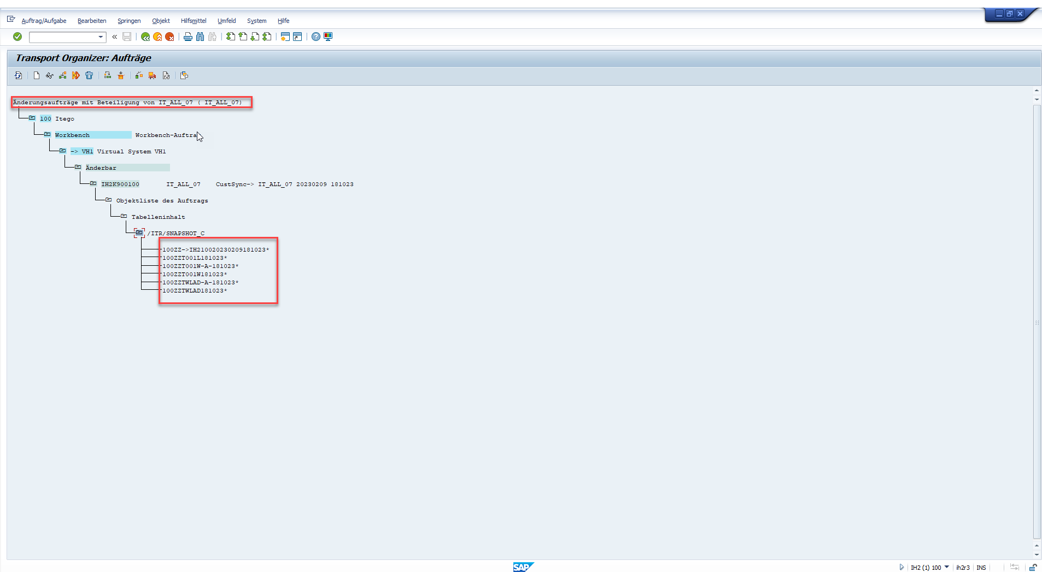

3.4.1 Test im Fori-Launchpad

Der Aufruf im Fori-Launchpad erfolgt mit den RDH-Berechtigungen. Im Fori-Launchpad erscheint das RDH-COCKPIT. Hier kann der Anwender die Expert-Funktionen ein und ausschalten. Die Funktionen wie im SAP-GUI 3.3.x laufen analog im Fori-Lauchpad.
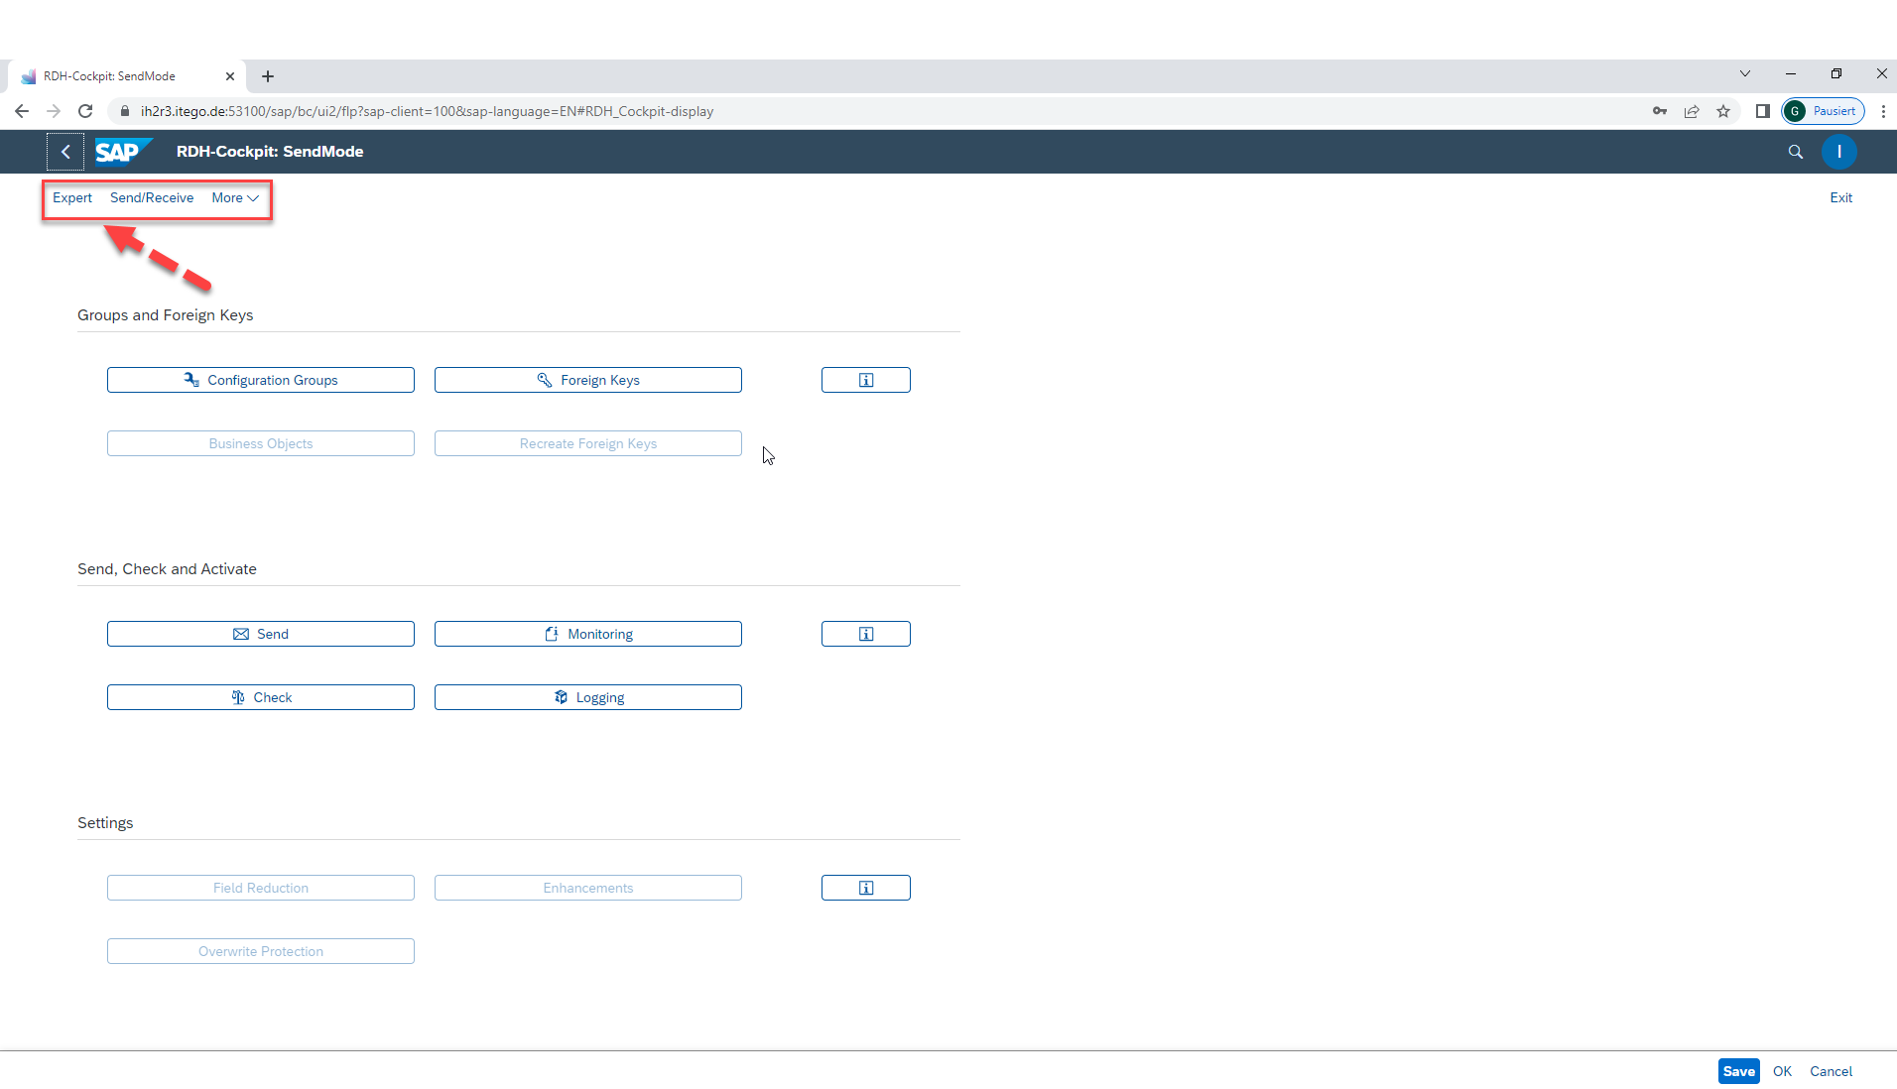
Abb. RDH_COCKPIT

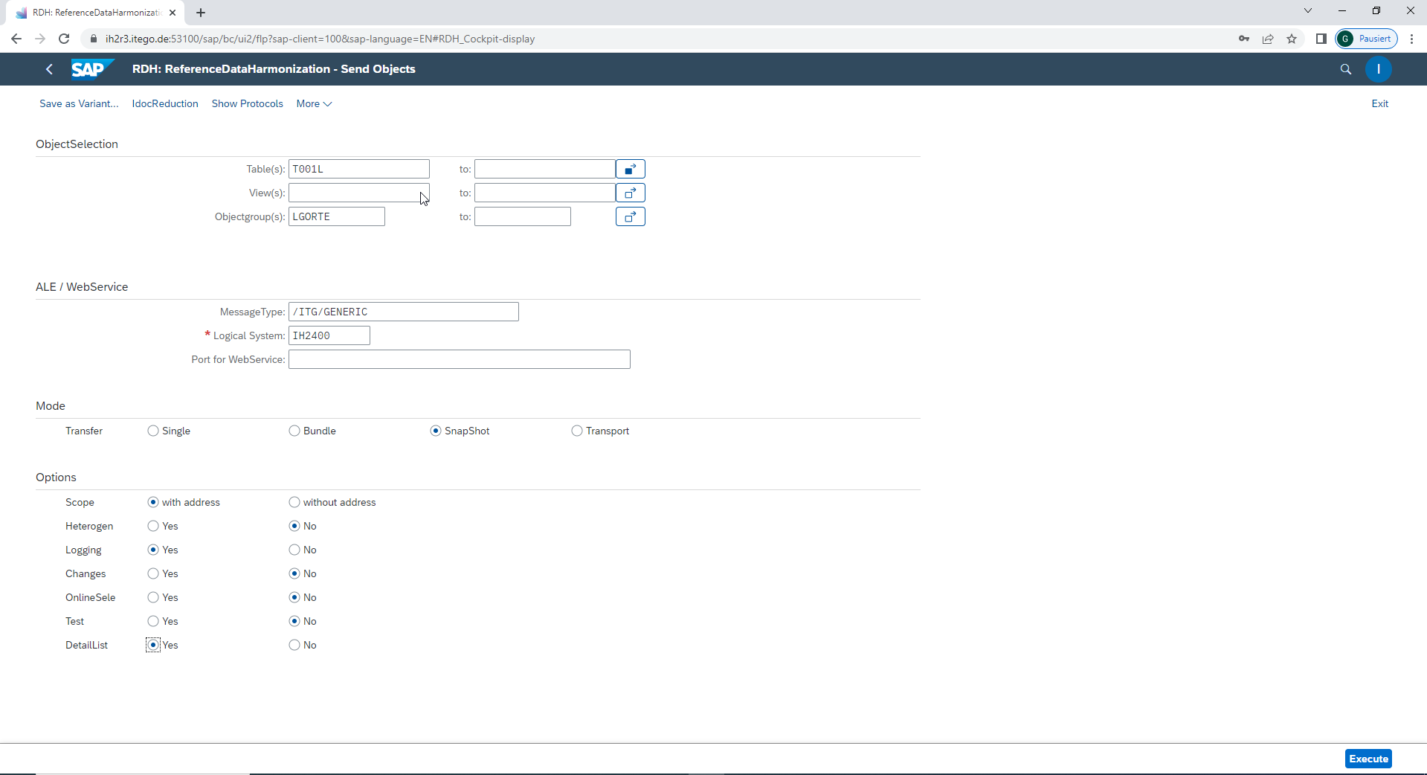
Abb. Sendeeinstellungen

4. Ergebnis-Test Gesamt-Test

4.1 Testergebnis IH2/100

4.2 Testergebnis IH2/400

